Méthodologie Déploiement Infrastructure

Cette section précise certains aspects méthodologiques que One ID prend soin de respecter lors de la remise d’infrastructure de production.

Ces aspects comprennent l’organisation des prestations d’une manière générale et les aspects de mise en production en particulier.

Organisation générale de la prestation

D’une façon globale, les prestations d’infrastructure comportent généralement une phase de conception et une phase de réalisation qui peut appeler dans le cas de déploiement important deux niveaux de compétences différents.

Phase de conception : La phase de conception est cruciale et doit être réalisée par des consultants séniors rodés à ce type d’exercice. Ces derniers doivent posséder non seulement une très bonne connaissance des technologies impliquées dans le projet mais également des compétences annexes liées aux contraintes des infrastructures réseaux, de répartition de charge, de routage, etc... L’architecte technique des infrastructures proposées reste, pour vos équipes, le référent technique du projet, garant de la qualité des installations réalisées au regard des demandes exprimées par votre cahier des charges. Son rôle est également de préparer techniquement le terrain pour les intervenants de la phase intégration. Ce dernier est assisté par la conduite de projet qui s’assure du maintien des opérations dans les délais prévus et organise le suivi du projet.

Phase d’intégration : La phase d’intégration est réalisée par des consultants confirmés et ce, sous la responsabilité de l’architecte technique, encore une fois garant de la qualité des prestations d’intégration. Les intervenants dans la phase d’intégration déploient les services prévus au regard des conditions techniques et environnementales indiquées dans la documentation technique et informent l’architecte de l’avancement des travaux et des problèmes rencontrés. Les arbitrages techniques non prévus sont présentés par l’architecte technique à vos équipes internes ainsi qu’à la conduite du projet. La phase d’intégration se termine par l’annonce officielle par l’architecte de la mise en œuvre de marche de vos services.

Méthodologie de mise en production
La mise en production des infrastructures par One ID comprend trois étapes principales qui sont :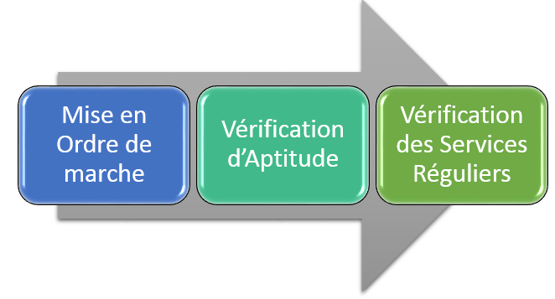

      - Mise en œuvre de marche
La mise en ordre de marche se matérialise par une notification par le prestataire de service de l’entreprise signifiant que les infrastructures déployées sont prêtes et que les opérations de vérification d’aptitude peuvent être commencées.

      - Vérification d’aptitude (VA)
La vérification d’aptitude intervient après la mise en ordre de marche. Elle a pour objet de constater que les prestations, livrées ou exécutées, présentent les caractéristiques techniques qui les rendent aptes à remplir les fonctions demandées. Si la vérification d'aptitude est positive, la personne responsable procède à la vérification de service régulier.

      - Vérification des services réguliers (VSR)
La vérification de service régulier a pour objet de constater que les prestations fournies sont capables d’assurer un service régulier dans les conditions normales d’exploitation prévues dans l’expression des besoins.
La régularité du service s’observe pendant un mois, à partir du jour de la décision positive de vérification d’aptitude. Au bout de cette période et sans incident majeur relevé, le fonctionnement de l’infrastructure est considéré comme régulier et conforme à l’expression des besoins. Sous réserve de la validation de l’ensemble des livrables documentaires permettant le démarrage des opérations d’exploitation par l’entreprise, la notification de la régularité s’effectue en comité de pilotage. La responsabilité du fonctionnement des infrastructures est alors confiée à l’exploitant.
- Migration
- Installation
- PRA/PCA…
- Sauvegarde Veeam
- Test

Le pilotage du projet
La tâche de Gestion de Projet et Qualité est une phase transverse et s’exécute tout au long du projet. Sur la base de l’organisation validée lors de l’initialisation du projet, il s’agit d’assurer le bon déroulement de la mission ainsi que l’atteinte des objectifs.

Initialisation du projet

Objectifs
Lors d’un premier entretien, l’équipe One ID prendra en compte les éléments importants permettant de fixer les lignes directrices du projet.

Cette réunion permettra de définir le rôle des différents intervenants et de valider les différents jalons (échéances des livrables). Elle permettra également de fixer la périodicité des réunions techniques ainsi que le formalisme des échanges entre l’équipe projet One ID et votre équipe projet (format des documents, circuit de validation, gestion des documents, etc.…).
- Initialisation organisationnelle du projet
- Définir le rôle des acteurs du projet
- Composer les différentes structures du projet (comité technique)
- Organiser le projet (circulation de l’information, fonctionnement des équipes, ...)
- Définir le planning et les besoins en ressources, et planifier les dates clés
- Identifier les risques et définir les moyens à mettre en œuvre pour les maîtriser
- Définir les critères de qualité pour le projet (suivi, normes, conditions de travail, répartition des tâches, etc.)
- Initialisation technique du projet

Prise en compte des normes et des standards mis en place. Il s’agit :
- Des normes de documentation pour les dossiers de spécifications (plan type, en-tête, ...)
- Des normes de dénomination
- Prise en compte des documentations relatives à l’architecture existante

Livrables
- Compte-rendu de la réunion de lancement de projet
- Planning prévisionnel détaillé

Pilotage du projet
La phase de pilotage vise à mettre en place tous les moyens de gestion et de pilotage des ressources intervenant sur le projet : moyens humains, ressources matérielles, logicielles, afin d’assurer son bon déroulement ainsi que l’atteinte des objectifs.
One ID propose de piloter le projet sur la base de l’organisation et des outils suivants :

Le Chef de Projet
One ID associe systématiquement à tous ses projets un chef de projet.
Il est l’interlocuteur privilégié du client et met en œuvre tous les moyens nécessaires pour garantir la réussite du projet.
Il prend en charge les responsabilités suivantes :
- Contrôle et respect des principes d’assurance Qualité
- Application de la démarche
- Organisation et planification du projet
- Coordination des différentes étapes
- Suivi du projet (avancement, actions, risques…)
- Contrôle des livrables et le suivi des procédures de validation et de réception
- Organisation de la recette et de la validation

Les Comités
Ils peuvent être de pilotage, de suivi ou encore contractuels. Ils permettent de rencontrer les différents acteurs du projet, de prendre des décisions, de valider les livrables, de faire le point sur l’avancement, les risques, les charges, ou encore les coûts. Leurs contenus et leurs périodicités sont fixés lors de la réunion d’initialisation du projet.

Le Comité de Coordination (COPROJ)
Le comité de coordination est la structure opérationnelle de conduite du projet.
Objectifs :
- Suivre et conduire le projet au plan opérationnel
- La vie du projet, les aspects fonctionnels et techniques, le planning détaillé

Le Comité de Pilotage (COPIL)
Le comité de pilotage est l’instance de pilotage contractuel du projet.
Objectifs :
- Pilotage global du projet
- Validation des phases du projet et des orientations principales
- Prise de décision sur le planning, le budget, le périmètre de la prestation
- Décision d’engager les évolutions
- Suivi des indicateurs de service

Les tableaux de bords :
Ils permettent d’avoir une vue synthétique du projet. Ils reflètent les grandes tendances du projet. Par défaut, One ID suit les indicateurs suivants :
- Les actions à réaliser
- Les livrables
- Les validations de document
- Les écarts sur le planning
- Les risques
- Les engagements contractuels

La gestion des risques :
One ID assure une gestion continue des risques durant le projet. Cette gestion permet d’anticiper et de minimiser l’impact ou la probabilité des risques liés au projet.

Actions Clients
L’implication des équipes Client est un facteur déterminant dans la réussite du projet. C’est pourquoi nous identifions les actions suivantes :
- Validation des orientations techniques
- Participation aux réunions
- Validation des documentations
- Gestion de la relation
- Communication du projet auprès des utilisateurs
- Suivi et application du processus Qualité (risques, jalons…)
- Arbitrage

Livrables
- Planning du projet
- Compte-rendu des divers comités de suivi
- Bilan final du projet

Tous les livrables seront fournis en français. Toutes les remarques et demandes de modification devront être envoyées dans les 5 jours ouvrés suivant la remise des documents. Au-delà de cette période, nous considèrerons que ceux-ci sont validés.

Références

Vous trouverez ci-dessous des exemples de déploiements d’infrastructure similaires à celle que nous vous proposons :

- CER46
  - Déploiement et Configuration Baie Power Store 500, Serveur DELL et Data Domain 3410
  - Configuration du système de virtualisation : Mise en place du système de virtualisation pour héberger les VM (machines virtuelles).
  - Intégration des équipements dans la salle de production : Installation des nouveaux équipements dans l'environnement de production.
  - Migration des VM multi OS (Linux, VMware) : Migration des machines virtuelles sur des systèmes d'exploitation variés (Linux, VMware).
  - Intégration des équipements dans la salle PRA : reconditionnement de l'ancienne infrastructure & Installation des équipements nécessaires pour le plan de reprise d’activité (PRA).
  - Mise en place nouveaux switchs N3248T
  - • Creation de Vlan Dedié au Backup
  - • Création d'un Vlan Tier0 Pour l'AD
  - Mise en place de la réplication : Configuration de la réplication des données entre le site de production et celui du PRA
  - Validation du PRA : Vérification que le plan de reprise d'activité est fonctionnel et conforme aux attentes

- Résotainer
  - Installation
  - Intégration
  - Mise en place sur PRA
  - Vérification et Validation
  - Mise en place de la supervision avec création d’une carte personnalisée

- Ministère de l’écologie
  - Création d’un PCA Actif/Actif avec 2 infrastructures « Classique » 3 serveurs 1 baie sur chaque Site
  - Virtualisation de leur serveurs physique en virtuel (50 serveurs)
  - Changement de la solution de sauvegarde par Veeam Backup
  - Modification du réseau par des switchs 10Go dans 2 datacenters

- Mairie de Saint Esteve
  - Déploiement infrastructure « Classique » 3 serveurs 1 baie
  - Configuration Réseau
  - Configuration HA et DRS
  - Migration des VM
  - Configuration sauvegarde cluster
  - Mise en place PRA

- Mairie de Beaucaire
  - Déploiement et configuration d’une Unity 380 + 2 Serveurs R650
  - Virtualisation via Vmware
  - Installation et configuration Sauvegarde VEEAM
  - Mise en place Antivirus - Sophos
  - Prestation : Installation et configuration sur site, mise en place et Test Backup

CV des intervenants

Vous trouverez ci-dessous les CV des experts qui seront responsables du déploiement de votre nouvelle infrastructure

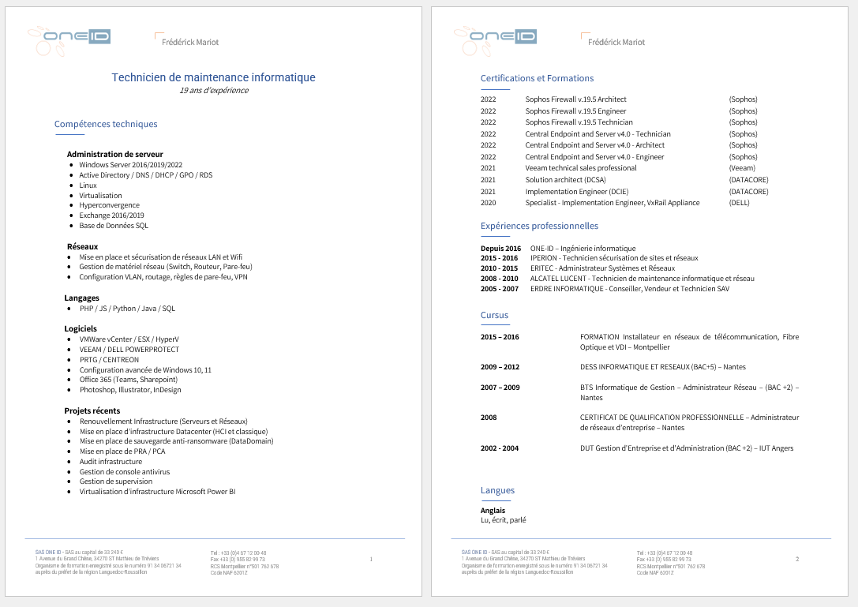

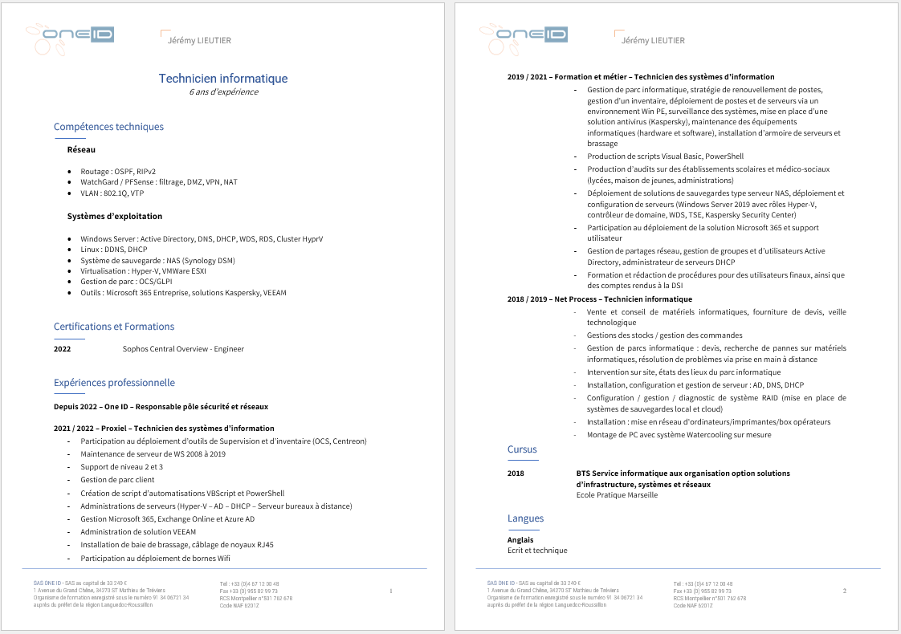

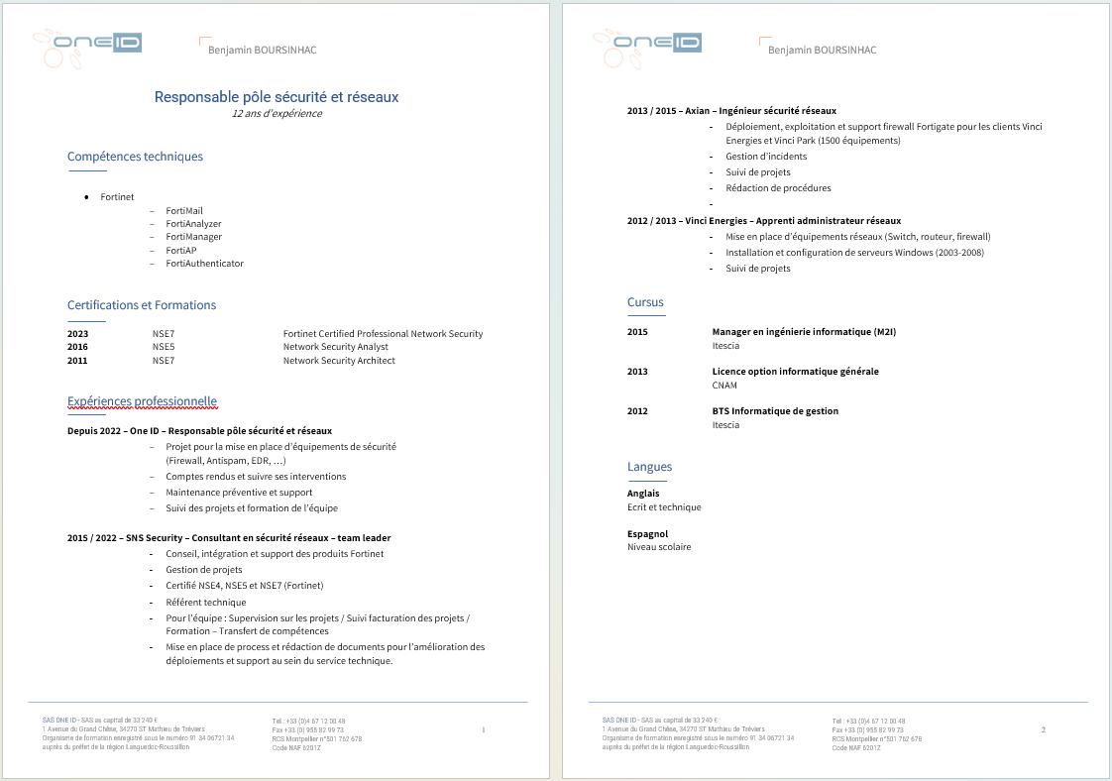

Synthese financière détaillée matériels, logiciels et Prestations

Matériel :

Hyperviseurs :

Licences Microsoft:

Licences Sauvegarde VM - Veeam

Solution Antivirus EDR

Prestations :

Contrat de Maintenance :

Annexes

Asset Recovery Services
En tant que partenaire DELL Technologie, il vous sera possible d’adhérer au programme « Asset Recevory Services ».

Vous pourrez passer facilement d’anciennes technologies à de nouvelles tout en protégeant votre activité et la planète. En tirant parti de l’expertise de longue date de Dell en matière de sécurité et de son engagement envers le développement durable, vous pouvez revendre, recycler ou remettre en location vos équipements IT existants de manière responsable et vous concentrer sur l’avenir.

- Renvoyez n’importe quelle marque. Nous reprenons tout matériel acheté ou loué, d’où qu’il provienne.
- Confiez-nous la logistique. Nous gérons tous les détails, de la collecte à la création de rapports finaux, afin que vous puissiez rester concentré sur votre activité principale.
- Protégez vos données. Nous nettoyons* les appareils conformément à la norme NIST SP 800-88r1 pour assurer que les données ne tombent pas entre de mauvaises mains.
- Dégagez de la valeur. Votre actif vieillissant peut avoir plus de valeur que vous ne le pensez. Nous revendons vos équipements et vous faisons parvenir l’argent de la vente.
- Protégez la planète. Si votre actif n’a aucune valeur, nous le recyclons conformément aux directives réglementaires locales.
- La sérénité à la demande. Personnalisez et téléchargez les rapports d’état pour suivre la progression des services demandés où que vous soyez. Le nettoyage des données, la confirmation de mise au rebut et les rapports de revente/recyclage sont à portée de main

Gérez facilement l’ensemble du processus depuis notre portail en ligne centralisé.

Protégez votre réputation
Notre priorité absolue est de protéger vos données sensibles. Nous nettoyons* tous les appareils conformément à la norme NIST SP 800-88r1. Si les appareils ne peuvent pas être entièrement nettoyés, nous détruisons les disques pour empêcher toute récupération des données. Pour ajouter un niveau de sécurité, nous proposons des services de nettoyage des données sur site qui consistent à nettoyer les appareils avant même qu’ils quittent vos locaux, ainsi que des services de destruction des disques durs sur site qui consistent à se défaire des appareils contenant des données par destruction physique éco-responsable. Tous les détails sont affichés sur notre portail en ligne, ce qui vous offre transparence et sérénité tout au long du processus.
Financez de nouvelles innovations
Lorsque vous déployez de nouvelles technologies, ne laissez pas vos équipements existants se déprécier. Pensez à faire place au neuf pour optimiser la valeur résiduelle et rationaliser le cycle de vie IT. Vous pouvez même obtenir une estimation en temps réel de la valeur de vos actifs existants depuis notre portail en ligne.

Recyclez de manière responsable
Vous en avez peut-être fini avec votre équipement IT, mais il y a de fortes chances qu’il soit encore utilisable. Les actifs sans valeur sont recyclés conformément aux directives réglementaires nationales, ce qui vous permet d’éviter toute publicité négative découlant d’une mise au rebut non conforme, tout en garantissant que les matériaux trouvent une nouvelle vie. Ensemble, nous pouvons prendre des mesures significatives pour privilégier la réutilisation et détourner les déchets électroniques des décharges.

Remise en location sans contraintes
Ne vous retrouvez pas dans une impasse lorsque le bail de location de vos équipements arrive à terme. Dell peut vous aider à transporter vos actifs usagés jusqu’à la société chez qui ils ont été loués. Nous pouvons également effectuer le nettoyage des données dans le cadre d’un service complémentaire.

Un partenaire sur lequel vous pouvez compter
Depuis plus de 25 ans, Dell propose des services de récupération d’actifs sécurisés pour les entreprises du monde entier. Du fait de notre présence mondiale, notre taille et notre expertise éprouvée en matière de conformité, nous avons les moyens de gérer l’ensemble du processus de mise au rebut des actifs, ce qui vous permet d’éviter les problèmes liés aux fournisseurs multiples et de vous assurer que les choses sont faites correctement, sans compromis

Bilan d'efficacité énergétique

PowerStore Get Efficient

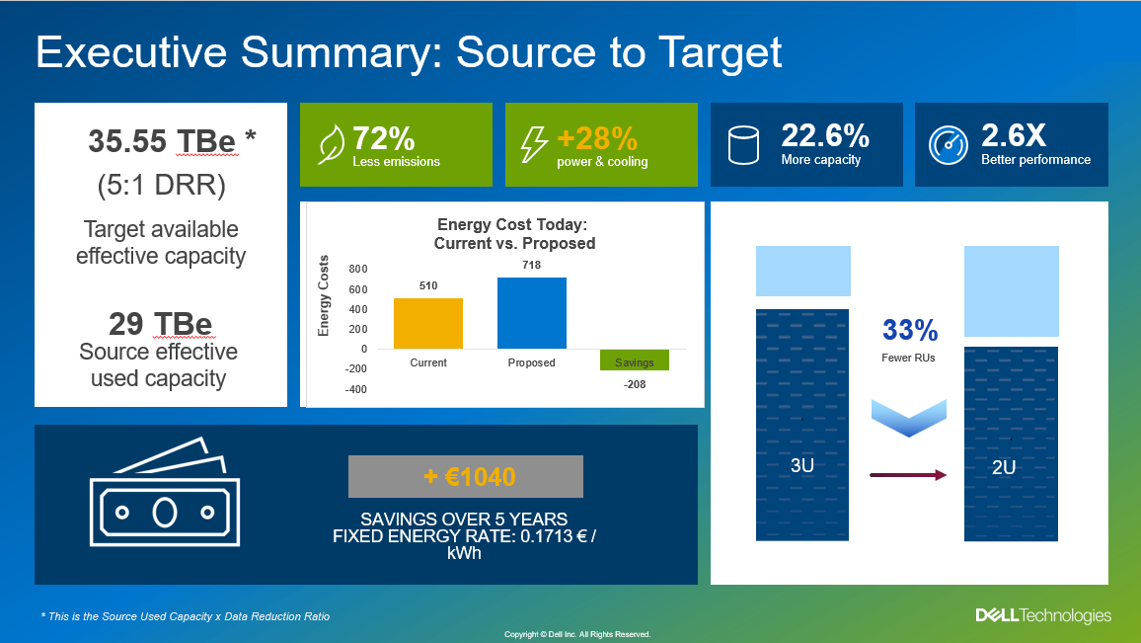

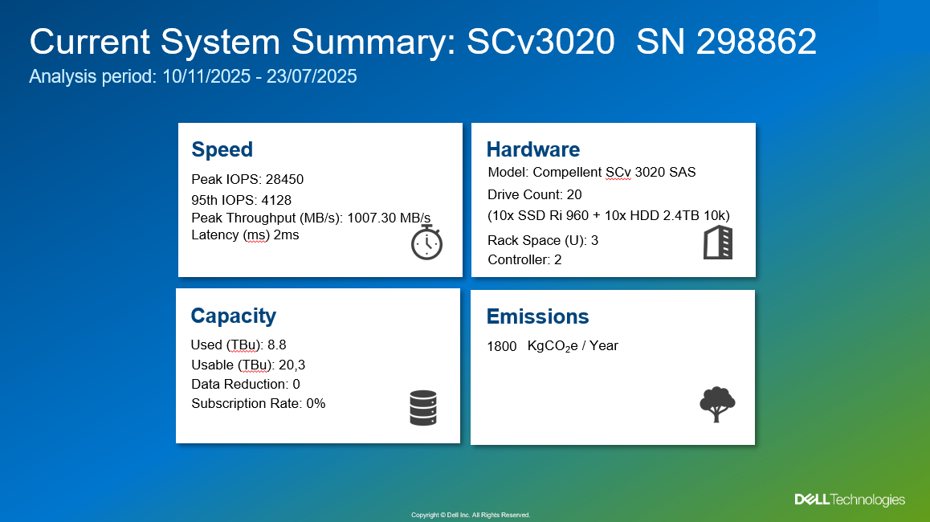

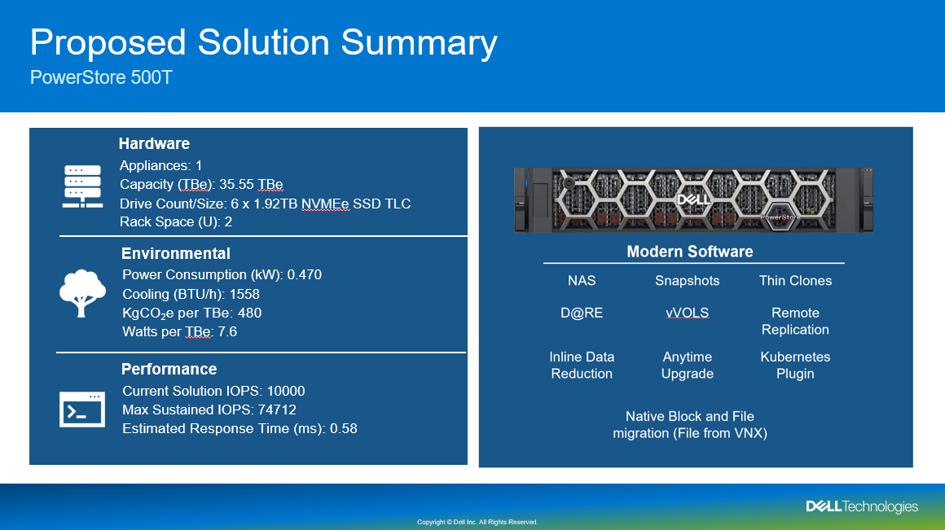

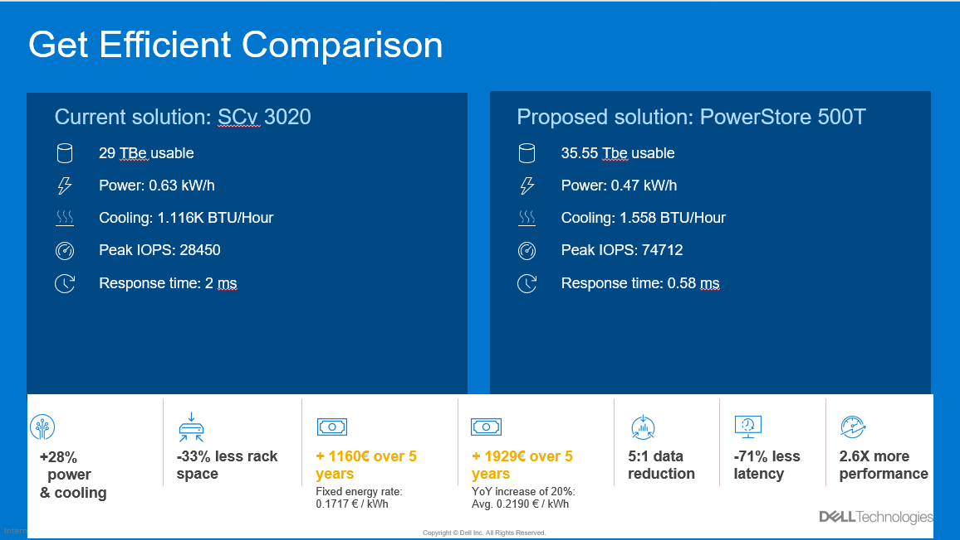

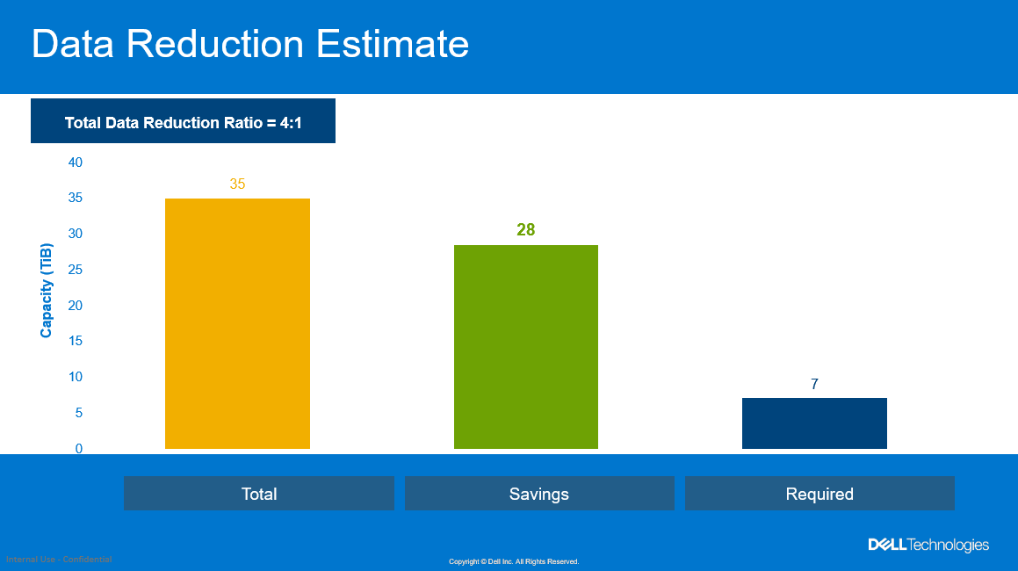

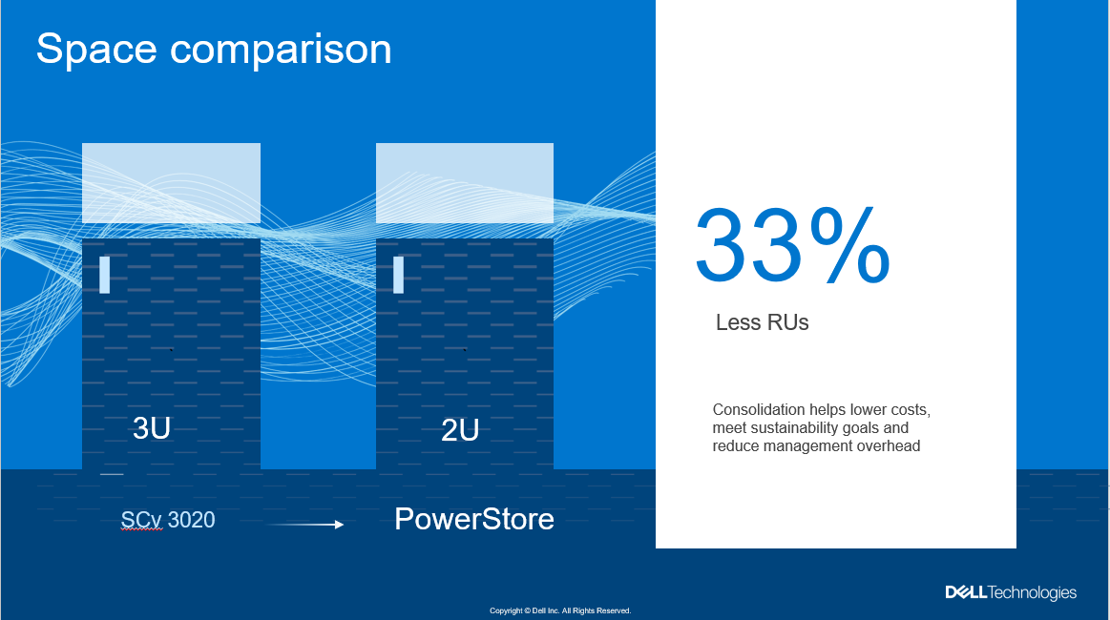

Data Domain Get Efficient

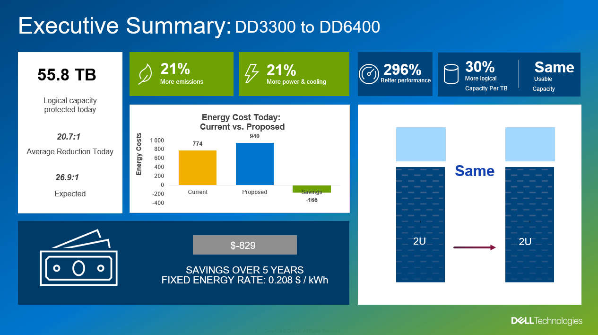

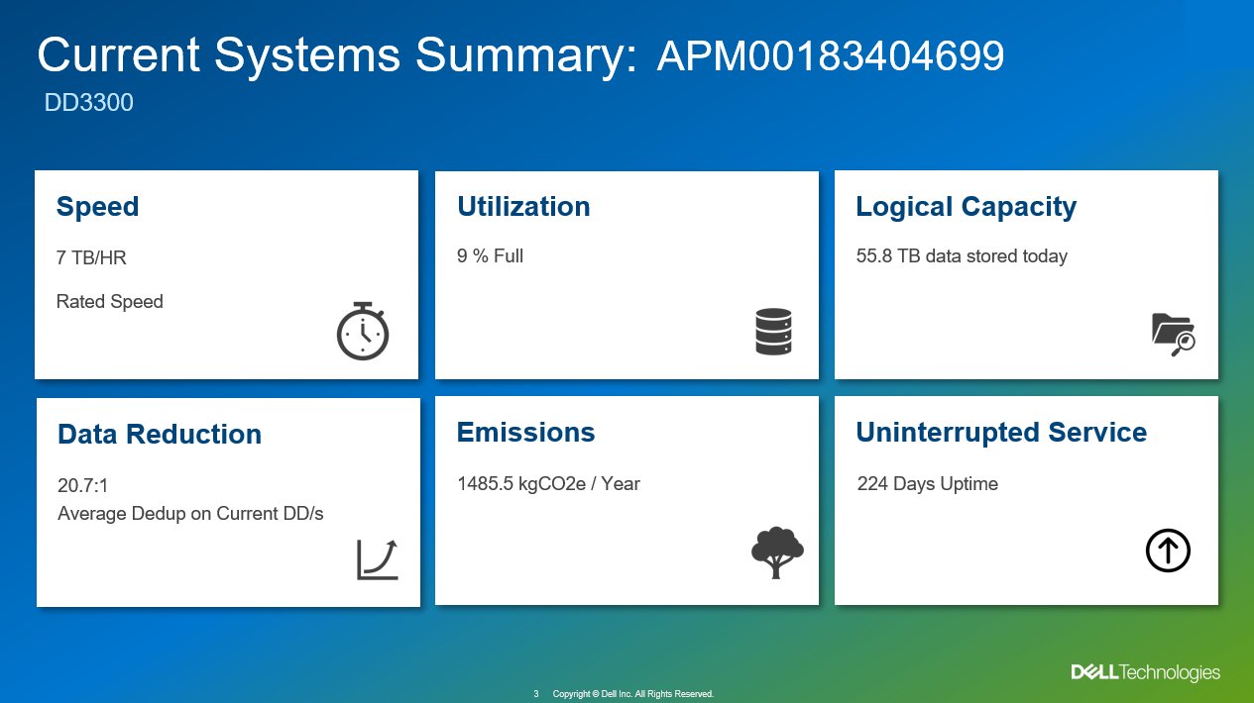

"Toutes les valeurs de consommation d'énergie et les valeurs associées de refroidissement, d'émission de carbone et de coût présentées dans ce rapport sont des estimations uniquement et ne sont pas garanties. Les estimations sont calculées par Dell sur la base des informations fournies, de la configuration et des hypothèses de localisation. Les valeurs représentées ne doivent pas être utilisées pour des inventaires d'émissions ou des exercices formels de comptabilisation de l'empreinte carbone. Les résultats individuels des clients varieront en fonction de la configuration du produit, de l'utilisation, des conditions de fonctionnement, des paramètres de gestion de l'énergie et d'autres facteurs. Toute donnée concurrentielle a été obtenue à partir de sources publiques disponibles."

Conditions de règlement

Les règlements devront s’échelonner selon les modalités suivantes :

- Acompte de 30% à la commande

- Facturation mensuelle selon l’avancement

- Solde à réception du projet

Les délais de règlements accordés sont de 30 jours à réception de facture.

